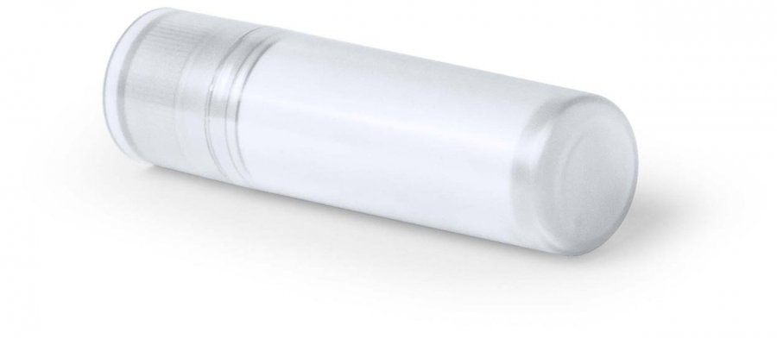
Balzám na rty s vůní jahody
Rozměr ø19×70 mm
Materiál Plast - bílá
Individuální váha zboží 14 g
Potisk logem Kariérního centra
Množství: 250ks

Kartáček na zuby
Kartáček na zuby typu, Curaprox -
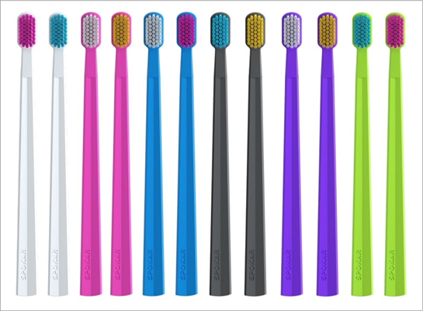
Hlava kartáčku je velmi hustě osazena vysoce kvalitními jemnými vlákny se zaoblenými konci.
Tato vlákna účinně odstraňují zubní plak a jsou šetrná k dásním.
Varianta tvrdosti: Supersoft
Barva: černá s bílým potiskem
Množství: 250ks

Klobouk
Materiál: barevný slamák z polyesteru s bílou stuhou
Potisk: log o KC na stuhu, prošití stuhy po celém obvodu
velikost: univerzální 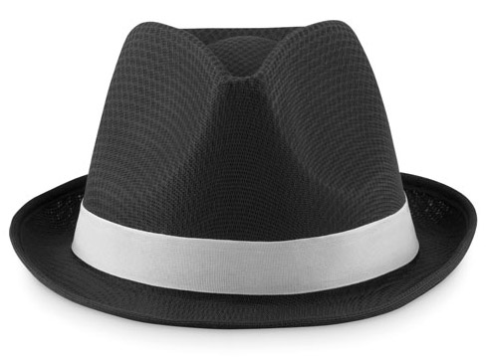
Množství: 100ks černý
100ks bílý

Mini plechovka
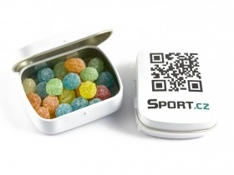
Rozměry: 60 x 50 x 18 mm
Barva plechovky: Bílá s potiskem loga Kariérního centra a webových stránek
Logo umístit na šířku krabičky do středu.
Obsah: mentolové pastilky tic tak 20g
Množství: 500ks
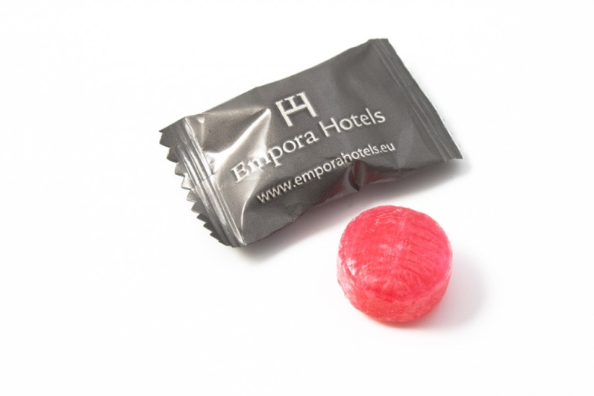
Reklamní sladkosti – tvrdý bonbón
Příchuť: mix - třešňová, citrónová, pomerančová, kola, jablečná, mentolová, jahodová, mandarinková, eukalyptus
Typ obalu: flow pack fólie s potiskem, viz. obrázek
Velikost obalu: 55 x 30 mm
Potisk obalu: Bílá fólie s logem Kariérního centra a pod ním webové stránky Kariérního centra
Gramáž: 3,5 g
Množství: 1000ks

MULTIFUNKČNÍ KREDITKA - nářadí 11 v 1
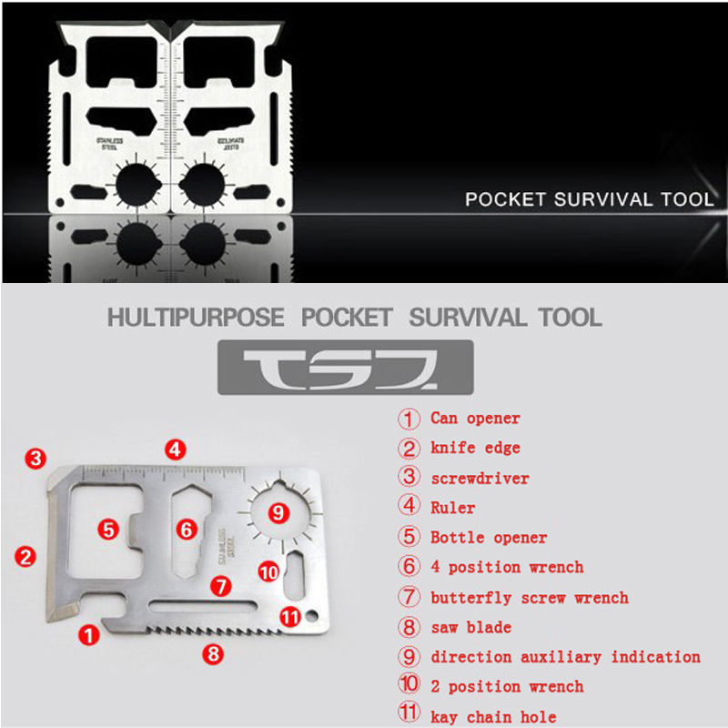
Vhodná k nošení stále s sebou (dílna, turistika, kempování, atd.). Malá destička velikosti kreditní karty, která pomůže v mnoha situacích.
Materiál: tvrzená ocel
Součástí je praktické pouzdro s logem KC.
Množství : 100ks
Obsahuje tyto nástroje:
- Otvírák na konzervy
- Nůž
- Šroubovák
- Pravítko
- Otevírák lahví
- Sada klíčů
- Šroubovací klíč
- Pilka
- Mapová směrovka
- Sada klíčů
- Přívěsek na klíče

Množství: 100ks

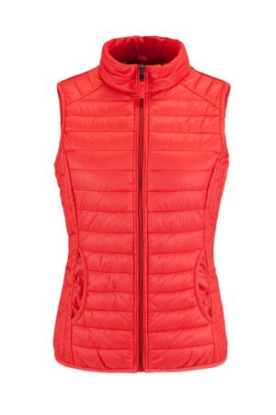
Vesta
Dámská
Materiál: 100 % polyamid 380T Nylon/ 100 % polyesterová výplň
lehká, přesto hřejivá vesta
boční díly zvýrazňující siluetu
prošívaná tenká s malým logem KC v levé horní části
bílá – dámská - uzávěr bílý
velikosti a množství:
4xS, 4xM, 2xL

Pánská
Materiál: 100 % polyamid 380T Nylon/ 100 % polyesterová výplň
prošívaná vesta praktická díky své lehkosti a hřejivosti
černá- pánská - uzávěr černý
velikosti : 4xM, 4xL, 2xXL

Tužka
Klasická tužka v délce 175 mm
Nalakovaná matným bílým lakem s potiskem, viz foto.
Na konci tužky černá guma
Množství : 1000ks

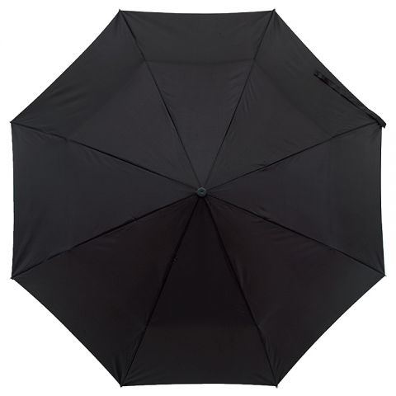
Deštník skládací
automatické otevírání, plastová rukojeť
Barva černá se vzorem dle návrhu
Průměr 100 cm
Množství: 600ks

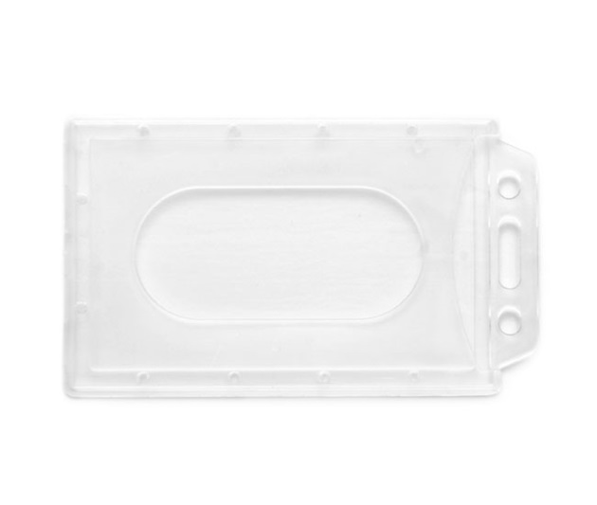
Pouzdro na kreditní/zaměstnaneckou kartu
pouzdro z tvrdého průhledného plastu
úchyt na karabinku
standardní velikost 5,8 x 9 cm
na zadní straně pouzdra logo Kariérního centra
Množství: 1000ks

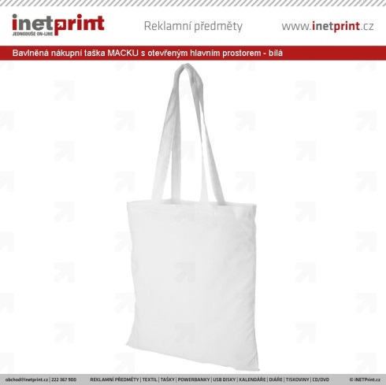
TEXTILNÍ TAŠKA S LOGEM Kariéry PLUS

Bavlněná nákupní odnoska s otevřeným hlavním prostorem.
Taška na nákupy má dlouhá ucha pro nošení v ruce i přes rameno, délka 26 cm.
Barva: bílá s potiskem
Parametry předmětu:
Rozměr: 40,00 x 40,00 cm
Váha: 84 gramů / ks
Hlavní materiál: Bavlna 180 g/m2.
Náklad 800 ks, viz doporučená vizualizace,
Potisk dle návrhu

Logo Kariérního centra


